PLAN LECTOR ANUAL PARA LENGUAJE 2024

Estimados padres y apoderados:
Para el año 2024, nuestro colegio Santo Tomás comenzará a implementar un cambio en la forma de abordar la lectura complementaria en el área de lenguaje. El objetivo es desarrollar el gusto por la lectura, considerando que esta es una habilidad trascendental en el proceso de aprendizaje de sus hijos e hijas en esta etapa del desarrollo. Por ello durante este año será obligatorio leer 6 libros, de los cuales 4 están dados en la lista adjunta y los otros 2 los pueden elegir en conjunto como familia de la lista de libros que se sugiere según edad y curso.

CURSO: 5° Básico

Título | Autor | Editorial | Reseña | Mes de lectura del  título | Imagen de referencia
¿Qué Esconde Demetrio Latov? | Durini, Angeles | SM | Demetrio Latov es un chico vampiro que es llevado de vacaciones a Sierra Alta. Durante su estadía en Sierra Alta, conoce a Dolores, la hija del almacenero, con quien entabla una cercana amistad.  En una de sus idas a la biblioteca, Demetrio ve por primera vez a aquella mujer de ojos saltones y nariz puntuda que marcará el  conflicto central de la novela | Abril | 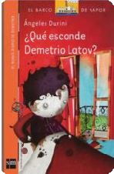
Herede un Fantasma | Escudero, Laura | SM | Ana recibe una carta de su tía Dorotea, ¡que ha muerto hace diez años!: la tía le deja como herencia una casa, pero con unas extrañas condiciones... cuando Ana se mude encontrará allá, además de un sapo y un loro, un misterioso  secreto familiar. | Mayo | 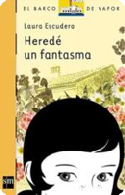
Libre elección Junio

Ami, el niño de las estrellas | Enrique Barrios | Sirio | Pedro es un niño de diez años, que pasa sus vacaciones con su abuela. Un día, mientras pasea por la playa, conoce a un extraterrestre llamado Ami. | Septiembre | 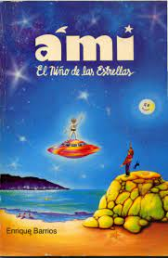
Libro a elección Octubre
La guerra del bosque | Felipe Jordán Jiménez | SM | Rigo ama la naturaleza. Sin embargo, el terrateniente de su pueblo quiere explotar un bosque nativo. Su familia y amigos lo ayudarán en su lucha, pero los animales también tienen algo que decir. | Noviembre

Títulos sugeridos: Esta lista no es obligatoria, es una sugerencia de libros a considerar para realizar la lectura cuando corresponda un libro a elección.

Título | Autor
La pasa encantada | Jacqueline Balcells
Niño Terremoto | Andrés Kalawski
Asesinato en el Canadian Express | Eric Wilson
Ami regresa | Enrique Barrios
La porota | Hernán del Solar
Los amiguetes del pequeño Nicolás | Rene Goscinny-Sempé
Las Vacaciones del pequeño Nicolás | Rene Goscinny-Sempé
No somos irrompibles | Elsa Bornemann
Un secreto en mi colegio | Angélica Dossetti

